Paralelni sistemi
Darko Stevanović

Uvod 3
Nivoi na kojima se paralelizam moze eksploatisati: 3
Podela paralelnih sistema u odnosu na nacin upravljanja: 3
• Programski upravljane 3
• Upravljanje definisano tokom podataka 3
• Upravljanje po zahtevu 3
Flinova klasifikacija Von Neumanovih racunara – podela izvrsena prema broju jednovremenih tokova instrukcija i tokova podataka: 3
• SISD 3
• MISD 4
• SIMD 4
• MIMD 5
Podela PS u odnosu na interprocesorsku komunikaciju: 6
Zajednicka memorija i sistemi za razmenu poruka 6
Zakljucavanje i uzajamno iskljucivanje 8
Apstraktni model racunara sa deljivom memorijom (PRAM – Parallel Random Access Machine) 8
Komentari o Shared memory racunarima 8
Ogranicenja Shared memory racunara 8
Performanse paralelnih sistema 8
Protocnost 9
Klasifikacija protocnih sistema 9
Paralelizam na nivou instrukcija 10
Protocno izvrsenje instrukcija: 10
Formati instrukcija: 12
Hazardi protocnih sistema 13
Paralelizam na nivou instrukcija – ILP (Instruction Level Parallelism) 15
Dinamicko planiranje izvrsenja instrukcija 16
Scoreboard tehnika 16
Tomasulov algoritam 17
Dinamicka predikcija grananja 19
Superskalarni i VLIW procesori 21
Vektorski racunari 21
Vektorizacija petlji 22
Tehnike za poboljsanje performansi 23
Konvoj 23
Ulancavanje 23
Uslovno izvrsenje 23
Strip mining 24
Vektorski racunari – smestanje podataka i odredjivanje broja memorijiskih banaka 24
SIMD 24
Sprezne mreze 25
Staticke mreze 26
Linearno polje 26
Ring 26
Mesh – resetka 26
Hiperkub 26
Dinamicke mreze 27
Jednostepene SM 27
Vistepene SM 27
MIMD 28
Arbitraza 28
Kes koherencija 29
1. HW implementiranim protokolima za postizanje kes koherencije 29
2. SW tehinke 30
Komunikacija i sinhronizacija procesa u MIMD sistemima 30
Kriticna sekcija 30
Semafor 30
Monitori 30
Komunikacija razmenom poruka 30
Randevu u Adi 31
Operativni sistemi multiprocesora 31
Nejasno 31

Napomena: Ovo su samo beleske, idi citaj prezentacije.

Uvod

Definicija: Paralelni racunar predstavlja skup procesnih elemenata (procesora) koji medjusobno saradjuju i komuniciraju radi brzeg resavanja nekog problema.

Nivoi na kojima se paralelizam moze eksploatisati:

- Na nivou bitova
- Na nivou instrukcija
- Na nivou zadataka

Podela paralelnih sistema u odnosu na nacin upravljanja:

- Programski upravljane (control driven Von Neumann) – redosled instrukcija odredjen je sadrzajem programskog brojaca.
- Upravljanje definisano tokom podataka (data flow racunari) – instrukcija se izvrsava cim je dostupna odgovarajuca kombinacija njenih argumenata (tzv. halapljiva izracunavanja). Paralelizam je na nivou instrukcija.
- Upravljanje po zahtevu (demand driven, reduction masine) – izvrsavaju samo one instrukcije ciji je rezultat potreban za druga izracunavanja.

Flinova klasifikacija Von Neumanovih racunara – podela izvrsena prema broju jednovremenih tokova instrukcija i tokova podataka:

Ovo je klasifikacija Von Neumann-ovih racunara, odnosno programski upravljanih.

- SISD – Single Instruction Single Data Stream – 1 tok instrukcija (odnosno 1 upravljacka jedinica), 1 tok podataka (1 memorija). Ne sadrze ni jedan vid paralelizma jer postoji samo jedan procesor.
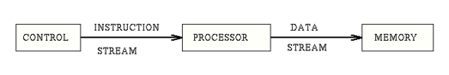
Slika 1. SIMD sema racunara

- MISD - Multiple Instruction Single Data Stream – vise tokova instrukcija, 1 tok podataka. N procesora od kojih je svaki sa sopstvenom upravljackom jedinicom. Svi oni dele pristup zajednickoj memoriji. Paralelizam se postize tako sto vise procesora izvrsava razlicite instrukcije u isto vreme nad istim podatkom.
Napomena: za vecinu aplikacija MISD nacin rada nije pogodan, tako da ne postoji komercijalno koriscenje ovih masina.
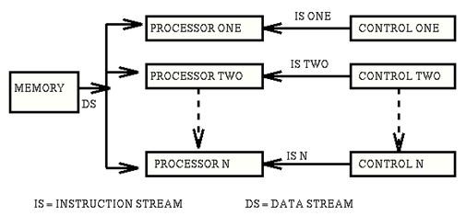
Slika 2. MISD sema racunara

- SIMD - Single Instruction Multiple Data Stream – jedna upravljacka jedinica, vise memorija. Svi rade isti niz instrukcija, kao da sadrze identicnu kopiju programa, ali podaci su ti koji se razlikuju. Procesori rade sinhorno, jer svi izvrsavaju istu instrukciju nad razlicitim podatkom. Primer: sabiranje dve matrice. Recimo, ako imamo 4 procesora, ono sto se u SIMD racunaru obavi u 1 koraku, na sekvencijalnoj masini se obavlja u 4 koraka.
Ukoliko je neophodno, u okviru same instrukcije postoji mogucnost kodiranja da li je odredjeni procesor aktivan, ili pasivan (ceka sledecu instrukciju).
Komunikacija izmedju procesora se moze ostvariti koriscenjem:
- Deljene memorije
- Deljivih promenljivih
- Slanjem poruka kroz spreznu mrezu
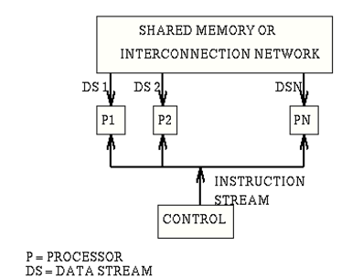
Slika 3. SIMD sema racunara
- MIMD - Multiple Instruction Multiple Data Stream – najmocnija klasa, N procesora, N nizova instrukcija, N nizova podataka.
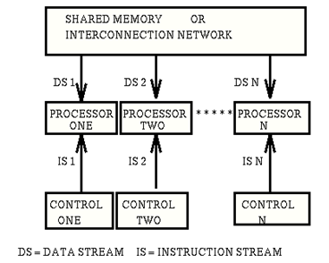
Slika 4. MIMD sema racunara
Procesori rade asinhrono, za razliku od SIMD, jer ovde se izvrsavaju razlicite instrukcije.
Komunikacija moze biti preko:
- deljene memorije – multiprocesori, ili cvrsto spregnuti sistemi
- slanjem poruka kroz spreznu mrezu – multiracunari, ili slabo spregnuti sistemi

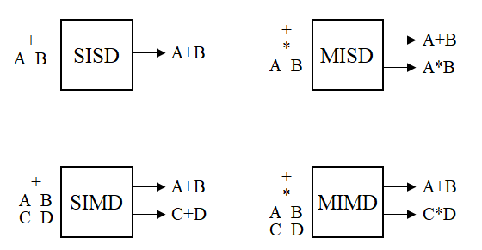
Slika 5. Potencijali cetiri klase racunara

Podela PS u odnosu na interprocesorsku komunikaciju:

Zajednicka memorija i sistemi za razmenu poruka

- Zajednicka (deljiva) memorija – postojanje globalnog adresnog prostora.
Interprocesorska komunikacija se obavlja preko read i write operacije.
Zajednicka memorija moze biti:
- Centralizovana – vreme potrebno za pristup je isto kod svih procesora.
UMA – Uniform Memory Access
- Distribuirana – vreme potrebno za pristup moze biti razlicito. Vreme pristupa sopstvenoj memoriji je brze od vremena pristupa memoriji drugog procesora.
Prednosti:
- Svi procesori mogu pristupati svim memorijskim lokacijama.
- Jednostavan mehanizam interprocesorske komunikacije.
Mane:
- Skalabilnost.
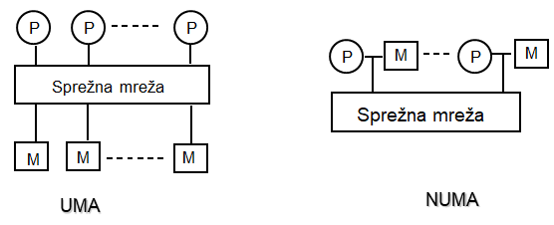
Slika 6. Zajednicka memorija

- Sistemi sa razmenom poruka – svaki procesor ima sopstveni adresni prostor (read/write). Ne postoji mogucnost pristupanja tudjem adresnom prostoru. Svaka komunikacija se odvija preko send/receive operacija.
Kljucne osobine:
- Slanje poruka podrazumeva:
- Kreiranje zaglavlja
- Kopiranje podataka u bafer za komunikaciju

- Slanje poruke

- Prihvatanje poruke u bfer
- Kopiranje poruke iz kernela u korisnicki prostor

Mana:
  - Mnogi koraci zahtevaju intervenciju OS.
Prednost:
  - Skalabilnost (malopre je to bila mana)
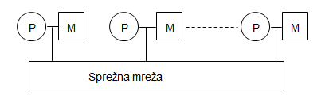
Slika 7. Sistem za razmenu poruka
Napomena: Komunikacija preko deljive memorije je brza od komunikacije slanjem poruka, ali postoji opasnost od konflikata!

Nederminisanost je uzrokovana trkom. Do trke dolazi kada dve naredbe u konkurentnim taskovima (zadacima) pristupaju istoj memorijskoj lokaciji, pri cemu je bar jedna od naredbi upis u memoriju i pri tome nema nikakvih garancija o redosledu pristupa memoriji.
Delovi paralelnog programa koji zahtevaju sinhronizaciju da bi se izbegla nedeterminisanost zovu se kriticne sekcije.

Zakljucavanje i uzajamno iskljucivanje

U sistemima koji koriste deljivu memoriju moze se koristiti mehanizam zakljucavanja da bi se obezbedio uzajamno iskljuciv pristup deljivim podacima.

Apstraktni model racunara sa deljivom memorijom (PRAM – Parallel Random Access Machine)

Koristi se kod procene performasni paralelnih algoritama nezavisno od realne masine. PRAM razlikuje 4 modela:
- EREW – pristup mem. Lokaciji je ekskluzivan, ne postoji mogucnost jednovremenog pristupanja istoj mem. Lokaciji radi citanja ili upisa
- CREW – moguce jednovremeno citanje, upis ekskluzivan
- ERCW – citanje ekskluzivno, upis jednovremeni
- CRCW – jednovremeno citanje i upisivanje je moguce

Komentari o Shared memory racunarima

Simultano citanje nije problem, problem je upis.
Postoje nacini da se odredi sadrzaj memorijske lokacije nakon upisa.

Ogranicenja Shared memory racunara

SIMD masine se sastoji od nekoliko stotina veoma jednostavnih procesora. To i nije toliko realno zbog velike sinhronizacije pristupa deljivoj memoriji. Zato ne postoje ovakve masine u komercijalnim svrhama

MIMD masine koriste mocnije procesore, ali ih je manje. (do sto)

Performanse paralelnih sistema

Napomena: Na prezentacijama sam ostavio dodatne komentare.

Ubrzanje je ocena dobijenog poboljsanja sa stanovista performansi.
Amdahl-ov zakon predstavlja gornju granicu ubrzanja koje se moze postici paralelnom obradom.
Efektivni paralelni algoritmi su oni algoritmi cije se ubrzanje ponasa linearno sa porastom obima problema. Odnosno vazi: 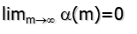. To treba da dokazemo!
Efikasnost je odnos ubrzanja i broja procesora. Daje ocenu o srednjoj iskoriscenosti procesora u sistemu kada su svi procesori anagazovani na resavanju istog problema.

Najbolja ocena performansi je S(n) * E(n)

Protocnost

Definicija: Protocnost je tehnika projektovanja hw kojom se uvodi konkuretnost u racunarski sistem tako sto se neke osnovne funkcije (f) cije se izvrsenje cesto zahteva dele na niz podfunkcija f1, f2… fk, tako da budu zadovoljeni sledeci kriterijumi:
- Izracunavanje funkcije f mora biti ekvivalentno izracunavanju podfunkcija f1, f2,..fk
- Izlazi iz prethodne podfje predstavjaju ulaze u sledecu podfju
- Osim razmene podataka izmedju fja ne postoji nikakva druga zavisnost
- Moze se projektovati hw za izracunavanje svake podfje
- Vremena izvrsenja hw jedinica da se izvrse individualna izracunavanja su priblizno jednaka

HW za izracuvanje bilo koje podfunkcije zove se stepen protocnog sistema.

U zavisnosti od nacina upravljanja tokom podataka kroz protocni sistem mogu se razlikovati:
- Asinhroni protocni sistem - razmena podataka izmedju 2 susedna stepena upravlja se nekom handshake procedurom. HW stepeni sadrze memorijske elemente.
- Sinhroni protocni sistem – razmenom podataka se upravlja pomocu globalnog clock ciklusa. Nema memorijskih elemenata. Izmedju stepena zato postoje lecevi.
Perioda clock-a jednaka je sumi najveceg stepena kasnjenja i kasnjenja leca – kod protocnog sistema!

Klasifikacija protocnih sistema

U odnosu na nacin povezivanja hardvera:
- Linearni – kaskadna veza izmedju stepena
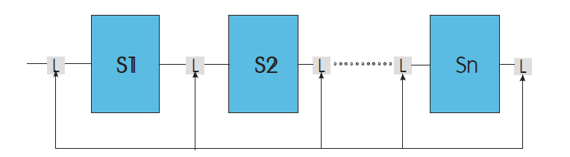
- Slika 8. Linearni protocni sistem

2.Nelinearni – pored kaskadnih veza postoje i veze izvedene unapred i unazad
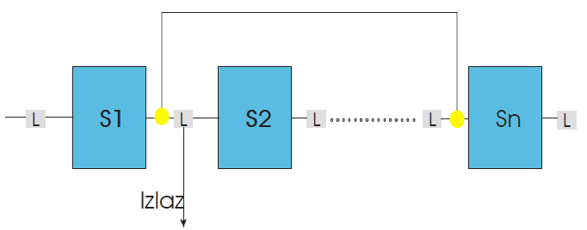
Slika 9. Nelinearni protocni sistem

Podela u odnosu na mogucnosti obrade:
- Jednofunkcijiski – protocni sistem sa fiksno dodeljenom funkcijom. Obavljaju istu funkciju za svaki ulazni podatak.
- Visefunkcijiski – mogu obavljati vise funkcija u razlicitim vremenskim trenucima. Dele se na
  - Staticke – u datom trenutku se moze izvrsavati samo jedna fja
  - Dinamicke – za svaki podatak se moze obavljati druga funkcija

Protocnost na mikro nivou:
- Protocnost na nivou mikro instrukcija
- Izvresenja ALU operacija
- Kod pristupa memoriji

Protocnost na nivou zadataka (na makro nivou)

Paralelizam na nivou instrukcija

Protocno izvrsenje instrukcija: (svaki od ovih koraka je jedan stepen u protocnom sistemu)
- Instruction fetch (IF) – pribavljanje instrukcije
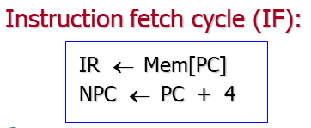
IR – instruction register NPC – Next program counter
Razlog zasto pamtimo rezultat u NPC, a ne odmah u PC je jer ne znamo da li ce biti potrebno obraditi narednu sekvencijalnu komandu, ili cemo se odgranati negde.
- Instruction decoding (ID) – dekodiranje isntrukcije i pribavljanje operadana. Moguce da se desava istovremeno jer se polja operanada u formatu instrukcije uvek nalaze na fiksnim mestima. Tu je i HW za detekciju zavisnosti, jer je naredna faza izvrsenje!
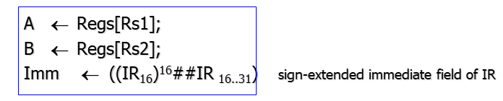

- Execution (EXE) – izvrsenje/izracunavanje efektivne adrese. Razlikuje se sta se desava u zavisnosti od toga koja je naredba dekodirana.
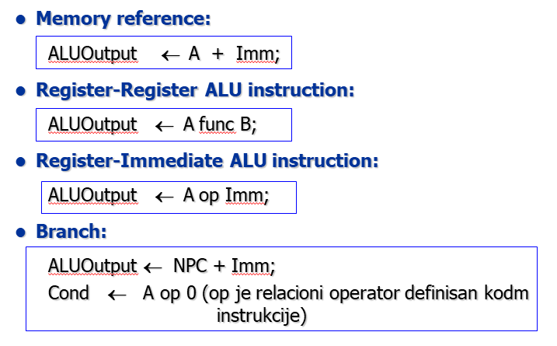
Za grananje se racuna adresa skoka i ispituje uslov grananja.
Cond je privermeni registar u koji se smesta rezultat poredjenja.

- Obracanje memoriji /okoncanje grananja (MEM). To je ujedno i jedina faza u kojoj se vrsi obracanje memoriji. Tek na kraju ove faze se zna rezultat grananja, odnosno adresa sledece instrukcije, jer je upravo zavrsena racunica. ALUOutput koji koristimo je isti onaj iz prethodne faze.
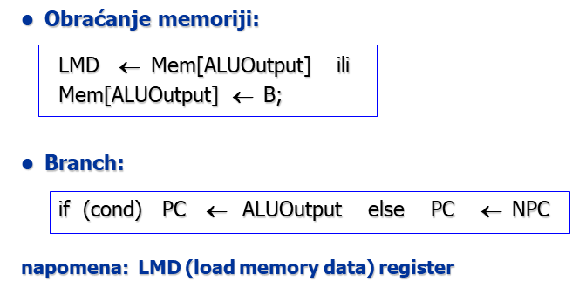
- Write back (WB) – upis rezultata u registarski fajl
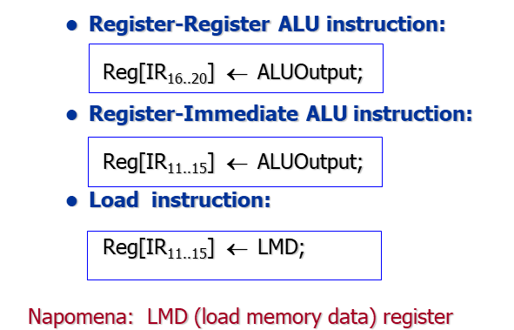

Formati instrukcija:
- I format – load, store, branch, ALU operacije sa neposrednim operandom.
OP: operacioni kod
Rs1:
- Load/Store – bazna memorijska adresa
- Branch – polje registra ciji se sadrzaj testira
- ALU – jedan od operanada (izvorisni)
Rd:
- Load – odredisni registar. Tu se vrsi upis.
- Store – polje registra ciji se sadrzaj pamti u registru
- Branch – jednak je 0
- ALU – polje odredisnog registra
Immed:
- Load/Store – offset koji se dodaje baznoj adresi koja se nalazi u Rs1
- Branch – adresa skoka
- ALU – drugi operand (neposredni)
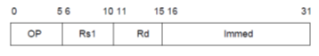
Slika 10. I format instrukcije

- R format – ALU operacije tipa registar u registar
OP: zajedno sa poljem funkcija definise o kojoj se funkciji radi
Rs1: registar prvog izvorisnog operanda
Rs2: registar drugog izvorisnog operanda
Rd: registar odredisnog operanda
Funkcija:

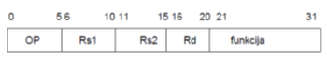
Slika 11. R format instrukcije
- J format – jump instrukcija, koristi se za bezuslovni skok
OP: operacioni kod instrukcije
Offset: dodaje se PC-ju
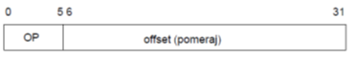
Slika 12. J format instrukcije

Hazardi protocnih sistema

Definicija: Hazardi su situacije koje sprecavaju da izvrsenje instrukcije otpocne u predvidjenom clock ciklusu.

U nasem protocnom sistemu hazarde je vec moguce detektovati u ID fazi. Pri detektovanju hazarda zaustavlja se protocni sistem. Postoji poseban HW za otkrivanje hazarda.

Hazard je svojstvo arhitekture!

Podela hazarda:
- Strukturni hazardi – nastaju zbog jednovremenih zahteva za koriscenjem istog HW resursa.
- Hazardi po podacima –Najcesci tip hazarda. Dobili su naziv po redosledu pristupa operandima (podacima) koji mora biti sacuvan uvodjenjem protocnosti.
Da bi hazard uopste postojao mora da postoji neki upis.
Sekvencijalno gledano instrukcija J uvek desava posle I.
Ime hazarda govori sta je zapravo trebalo da se desi. Ako je, recimo, RAW hazard, trebalo je da I upise pa tek onda da J procita, a desilo se suprotnim redosledom.

  - RAW – Read after Write – instrukcija J pokusava da procita operand pre nego sto instrukcija I obavi upis. Pravi hazard.
Resenje: sistem mora da pauzira. (ili se projektuje HW na drugaciji/bolji nacin). Hazardi se moraju detektovati rano, jos u ID fazi. Tehnika koja se koristi da bi se elminisali gubici je premoscavanje odnosno bypassing, forwarding. To znaci da se rezultat iz EX/MEM ALU outputa odmah ponovo prosledjuje na ulaz ALU-a.
Takodje, zakasnjeni loading, je tehnika koja podrazumeva preuredjenje koda tako da se izbegne zaustavljanje protocnog sistema.
  - WAR – Write after Read – Antizavisnosti - instrukcija J pokusava da upise novu vrednost pre nego sto instrukcija I obavi citanje. Teorijski.
  - WAW – Write after Write –Izlazne zavisnosti - instrukcija J pokusava da upise vrednost pre nego sto instrkcija I obavi upis. Odnosno, obe instrukcije imaju isto odrediste. Teorijski.
  - RAR – nije hazard.

Napomena: WAW i WAW su samo hazardi imenovanja (ovi sto pocinju sa W), RAW su pravi hazardi.

- Kontrolni hazardi – postoji zavisnost u redosledu izvrsenja instrukcija (izazivaju ih instrukcije koje uticu na PC: branch, jump, call, return). Mogu uzorkovati veci gubitak performansi nego hazardi po podacima.
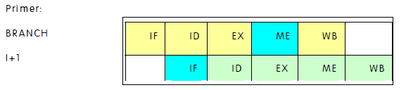
Slika 13. Primer 1 vezan za kontrolni hazard
Tek u MEM fazi BRANCH naredbe se zna adresa skoka. Znacemo da radimo sa branch naredbom tek nakon IF faze u i + 1 naredbi.

Moguci scenariji:
- Zaustaviti sistem do MEM naredbe u okviru branch instrukcije i izgubiti 3 instr.
- Mi vec u ID fazi mozemo znati da li grananje treba da se obavi (poredimo sadrzaj nekog registra sa nulom). Zato nam u ID fazi sada treba i komparator. U ID fazi je takodje moguce i izdvajanje neposerednog operanda iz instrukcije pa je moguce izvrsiti sabiranje kako bi se dobila adresa skoka, zato u ID stepen dodajemo i sabirac. Ovo bi se obavljalo za svaku instrukciju u ID fazi jer i dalje ne znamo koja instrukcija je u pitanju.

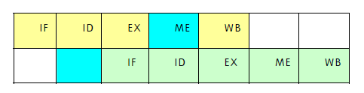
Slika 14. Primer 2 za kontrolni hazard
Sada, kada smo se opredelili za slucaj b. Gubi se samo 1 ciklus takta. Ovaj tirkizni u drugom redu, jer da je sve okej vec bismo tu imali IF fazu. Cak je i to moguce izbeci odredjenim pretpostavkama – grananje se sigurno obavlja/ne obavlja.
- Zakasnjeno grananje – iza naredbe grananja se postavlja instrukcija za koju sigurno znamo da ce se izvristi. Naziv potice od cinjenice da ce se efekat naredbe odloziti. Takve instrukcije se nalaze u slotu (prozoru) zakasnjenog grananja. Velicina prozora zakasnelog grananja zavisi od toga koliko je kasnjenje. U nasem slucaju je to uglavnom 1 instrukcija, pa je to i velicina prozora.

Paralelizam na nivou instrukcija – ILP (Instruction Level Parallelism)

Definicija: Znaci da se te instrukcije apsolutno bezbedno mogu izvrsavati. Cilj nam je povecati ILP.
Najjednostavniji nacin za povecanje ILP-a je izmedju razlicitih iteracija petlje, tzv. Loop Level Parallelism. Petlja se smatra potpuno paralelnom ukoliko ne postoje zavisnosti izmedju razlicitih iteracija petlje. Zato cemo koristiti tehniku odmotavanja petlje – konverzija LLP u ILP.
Potpuno paralelna petlja je ona u kojoj ne postoje zavisnosti izmedju razlicitih iteracija petlje.

Tehinike za konverziju LLP-a u ILP:
- Staticki – uz pomoc kompajlera
- Dinamicki – u toku izvresenja, pomocu HW cime se povecava velicina osnovnog bloka
- Koriscenje vektorskih instrukcija

Broj instrukcija koje je potrebno ubaciti da bi se razdvojile medjusobno zavisne instrukcije tako da se izbegne zaustavljanje protocnog sistema zavisi od latentonsti funkcionalne jedinice koja generise rezultat. Latencija podrazumeva koliko je clock ciklusa potrebno od generisanja rezultata do njegovog koriscenja. Latentnost 0 znaci da premoscavanjem HW uticemo da nema gubitka.

Tipovi zavisnosti izmedju instrukcija:
- Prava zavisnost postoji ako vazi jedno od sledeceg:
  - I proizvodi rezultat koji koristi J
  - J zavisi od K, a K od I sto kaze da postoji lanac zavisnosti izmedju instrukcija
Pristusvo zavisnosti ukazuje na potencijalni hazard, ali stvarni hazard i duzina zastoja zavise od konkretnog protocnog sistema.
- Zavisnost imenovanja nastupaju kada dve instrukcije koriste isti registar. Ako I prethodi ide pre J tada dva tipa zavisnosti imenovanja mogu da nastupe:
  - Antizavisnost – J upisuje u registar, a I cita isti registar i I se prva izvrsava (WAR)
  - Izlazna zavisnost – I i J upisuju u isti izlazni registar dovodeci do WAW hazarda koji zahteva da se postuje redosled izvrsenja instrukcija
- Kontrolna zavisnost

Zavisnost je svojstvo programa. One uspostavljaju gornju granicu potencijalnog ILP-a koji se moze eksploatisati. To ogranicenje zelimo da smanjimo i to mozemo uciniti na 2 nacina:
- Odrzavanjem zavisnosti ali izbegavanjem hazarda (preuredjivanjem instrukcija u fazi prevodjenja, ili dinamicki pomocu HW)
- Eliminisanjem zavisnosti transformacijom koda (preimenovanjem registara)

Dinamicko planiranje izvrsenja instrukcija

Ideja: Zaustavljanje protocnog sistema se moze eliminisati tako sto se nece zahtevati da se instrukcije izvrsavaju po redosledu pribavljanja. Odnosno, kada dodje do zastoja u protocnom sistemu ne moraju sve naredne instrukcije da stanu sa izvrsavanjem.
U protocnom sistemu se svi hazardi proveravaju u ID fazi (u toku dekodiranja). Ako nema detektovanih hazarda onda instrukcija prelazi iz ID u EX fazu, fazu izvrsavanja.
Da bismo omogucili da ovakav redosled izvrsenja instrukcija potrebno je ID fazu podeliti na dva dela:
- Provera strukturnih hazarda
- Provera hazarda po podacima
Ako nema strukturnih hazarda cilj je da izvrsenje instrukcije zapocne cim su dostupni njeni operandi.
U okviru ID faze uvodimo:
- ISSUE fazu – dekodiranje instrukcije i provera strukturnih hazarda i WAW hazarda. Prolazi se ova faza ako je FU slobodna i ni jedna druga aktivna instrukcija nema isti odredisni registar.
- Read operands fazu – cekanje na brisanje hazarada po podacima i citanje operanada
Sve instrukcije prolaze kroz ISSUE fazu,a samo neke bivaju zaustavljene/pustene u drugoj fazi.

HW tehnike za dinamicko planiranje izvrsenja instrukcija.
- Dinamicko planiranje sa Scoreboard tehnikom
- Tomasulov algoritam
Njihov cilj je da se poveca kolicina raspolozivog ILP-a, odnosno da se postigne idealni CPI od 1 instr/clk.

Scoreboard tehnika

Definicija: Scoreboard tehnika omogucava izvrsenje instrukcija van redosleda kada ima:
- Ima dovoljno resursa
- Nema zavisnosti po podacima
Cilj tehnike je obezbediti brzinu vecu od 1 instrukcije po clk ciklusu, tako sto ce se instrukcije izvrsavati sto je ranije moguce.

Cetiri koraka koji zamenjuju ID, EX i WB su:
- Issue – ako je Issue bafer pun, tada se zaustavlja sa pribavljanjem instrukcija. Takodje, bitno je napomenuti da kroz Issue fazu instrukcije prolaze po redosledu pribavljanja! Resavanje WAW i strukturnih hazarda.
- Read operands – ceka se da potrebni operandi budu dostupni, odnosno da ih ne koristi ni jedna druga instrukcija pre nego sto se nastavi za izvrsenjem. Resavanje RAW hazarda.
- Execution
- Write results - provera WAR hazarda pre upisa. Da se ne desi da kasnija instrukcija upise rezultat u registar koji treba da procita instrukcija pre nje iz njega.

SC ne koristi tehniku pribavljanja unapred jer se oba operanda citaju tek kada su oba i dostupna.
SC je deo HARDVERA! Imaj to na umu. To su neke komponente.

Na osnovu evidencije koju vodi Sc kontrolise napredovanje instrukcije kroz protocni sistem. Postoje tri tabele:
- Statusu instrukcije – govori u kojoj od 4 faze se nalazi instrukcija
- Statusu funkcionalne jedinice – za svaku FU postoji 9 polja u tabeli statusa
  - Busy
  - Op
  - Fi
  - Fj, Fk
  - Qj, Qk
  - Rj, Rk
- Status registra rezultata

Ogranicenja 6600 Scoreboard-a:
- Ne koristi pribavljanje unapred – seti se da u Read Operands fazi cekamo
- Mali issue prozor – ogranicen na instrukcije u osnovnom prozoru
- Broj FU je mali pa dolazi do strukturnih hazarda
- Cekanje zbog WAR hazarda
- Sprecavanje WAW hazarda

Vodi racuna kad ko cita, kad mozes da upises nesto da ne dodje do WAR hazarda.

Tomasulov algoritam

Kombinuje kljucne elemente Scoreboard seme i tehnike preimenovanja registara radi eliminacije WAR i WAW hazarda.

Svakoj FU je pridruzena rezervaciona stanica. Ona upravlja radom FU i izvrsenjem instrukcije.
Rezervaciona stanica pamti:
- Instrukciju koja je izdata i ceka na izvrsenje u FU
- Operande (vrednosti, ne imena registara) ako su dostupni
- Ili imena FU koja ce generisati rezultat za instrukciju koju ona treba da sprovede
Load i Store baferi su zaduzeni za Load i Store instrukcije.

Load baferi imaju 3 funkcije:
- Pamte komponente efektivne adrese dok se ona ne izracuna
- Pamte status aktivnih load instrukcija koje cekaju na pristup memoriji
- Pamte rezultat load instrukcije koja ceka na CDB

Store baferi imaju 3 funkcije:
- Pamte komponente efektivne adrese dok se ona ne izracuna
- Pamte izracunatu adresu store instrukcije koja ceka podatak koji treba da se upise u memoriju
- Pamte adresu i podatak koji treba da se upise u memoriju

Koristi se CDB – Common Data Bus na koji dolaze svi rezultati koje zatim sve FU mogu jednovremeno da prihvate. To je razlika u odnosu na Scoreboard tehniku gde se rezultat prvo upisuje u registre kojima zatim sukcesivno pristupaju FU.

Fazu u izvrsenju:
- IF
- ISSUE – instrukcija se pribavlja iz FIFO reda cekanja i prosledjuje FP jedinici, ili Load/Store baferu ukoliko ima slobodnih i prosledjuju se operandi ako su dostupni. Ako nema FU instrukcija se zaustavlja zbog strukturnog hazarda. U ovom koraku se vrsi preimenovanje registara. Time izbegavamo WAR i WAW hazarde.
Jedino sto proveravamo ovde je da li imamo FU na raspolaganju.
- Execution – ako neki operand nije dostupan, nadgleda se CDB. Kada postane dostupan smesta se u odgovarajucu RS. Kada su oba operanda pribavljena izrsava se FP operacija. Cekanjem da operandi postanu dostupni resavaju se RAW hazardi.
U taktu kad je zavrsen upis na CDB smatra se da ga je u istom tom clk ciklusu preuzela RS koja je cekala na njega i izvrsenje krece, ako je samo on falio.
- Write result – kada RS zavrsi gleda da li moze da posalje rezultat na CDB.

Razlike u odnosu na Scoreboard tehniku:
- Upravljanje je distribuirano po rezervacionim stanicama, za razliku od centralizovanog kod Scoreboard-a.
- FP registri opste namene su zamenjeni vrednostima (ako su dostupne) ili oznakama rezervacionih stanica koje ce generisati rezultat.
- Rezultati se prosledjuju preko CDBus-a, a ne preko registara. I koristi se bypassing.
- Load i Store se tretiraju kao FU sa svojim rezervacionim stanicama.

Upravljanje:
Svaka RS ima 3 polja:
- Busy
- Op
- Vj, Vk
- Qj, Qk
Primecujemo da nema registra za odrediste, sto mu i ne treba jer ce uvek upis biti u memoriju. I nemamo ready flegove.
Za Load i Store:
- A – adresna informacija. U startu sadrzi neposredni operand, zatim efektivnu adresu kada se izr.
Register result status (status registra rezultata) – identicna kao u Sc. tehnici
- Qi – ukazuje koja FU ce izvrsiti upis ako postoji

HW odmotavanje petlje - Zasto Tomasulo moze da preklapa iteracije petlje?
Preimenovanje registara:
- Razlicite iteracije koriste razlicite fizicke destinacije za registre (dinamicko odmotavanje petlje)
- Imena registara su zamenjena imenima RS koje generisu rezultat
- Efektivno povecava velicinu registarskog fajla

Dinamicka predikcija grananja

Staticke seme kojima se smanjuje uticaj kontrolnih hazarda su:
- Zakasnjeno grananje
- Odmotavanje petlje (jednako manje grananja)
Dinamicka predikcija, za razliku od staticke, koristi ponasanje grananja u toku izvrsenja programa da predvidi ishod grananja.
Cilj svih tehnika za predikciju grananja je da omoguce procesoru da razresi ishod grananja i tako spreci da kontrlni hazardi izazovu zastoje.

Tehnike za dinamicku predikciju grananja su: (njihov cilj je redukcija kasnjenja uzrokovanog naredbama grananja)
- Jednonivovske, ili bimodalne – Branch History Table (BHT) ili Branch Prediction Buffer (BPB)
Koriste se 1b prediktori koji govore da li se poslednji put grananje obavilo, ili ne. Koristi se kod sistema gde je adresa grananja poznata ranije od uslova grananja. BHT se koristi u ID fazi, kada se obavi dekodiranje. BHT je zapravo mala memorija koja je adresirana nizim bitovima adrese naredbe grananja neke branch instrukcije. Ukoliko je tu upisana 1ca pribavlja se naredba koja bi trebalo da se desi u slucaju da je do grananja doslo, u suprotnom pribavlja se naredna sekvencijalna naredba. Ako se ispostavi da je predvidjanje bilo pogresno, tada se predikcioni bit invertuje.
Ovo funkcionise dobro, ukoliko imamo predvidljiva grananja, petlje recimo.
Da bi se poboljsala pouzdanost predvidjanja umesto 1b koristi se 2b sema, gde visi bitovi govore da li ce do grananja doci ili ne. Kaze se da se koristi zasicen brojac zato sto ukoliko se on inkrementira on tu i ostaje, takodje, ako se dekrementira nula i dalje ce vrednost brojaca biti nula. Visa polovina vrednosti brojaca znaci da grananje treba da se obavi, dok niza govori da grananje ne bi trebalo da se obavi.
Empirijski je utvrdjeno da je idealno da bafer ima 4k ulaza i po 2 prediktorska bita.

- Dvonivovski, ili korelacioni prediktori - poboljsavamo predikciju tako sto ne posmatramo samo poslednje grananje, vec vise njih. Uvek posmatramo prethodno grananje! Ne mora nuzno da bude prethodno grananje ta ista instrukcija, samo da je grananje.

- Baferi ciljne adrese grananja – Branch Target Buffer (BTB)
To je bafer koji pamti predvidjene adrese za sledecu instrukciju nakon naredbe grananja. Bukvalno to je u tabeli – kolona instrukcije, kolona vrednosti narednog PC i kolona da li je grananje odradjeno. BTB-u se pristupa u toku IF faze koriscenjem adrese pribavljene instrukcije da bi se pristupilo baferu, za razliku od BPB-a gde se pristupalo u ID fazi. Ako postoji pogodak onda se zna adresa sledece instrukcije na kraju IF faze sto je 1 clk cikus ranije nego kod BHT (BPB). Ako se ispostavilo da smo pribavili pogresnu instrukciju moramo je izbrisati.
Napomena: Sada koristimo celu adresu instrukcije za adresiranje tabele, za razliku od BPB-a gde smo samo nize bitove. (imas lepo objasnjenje kod Marka)
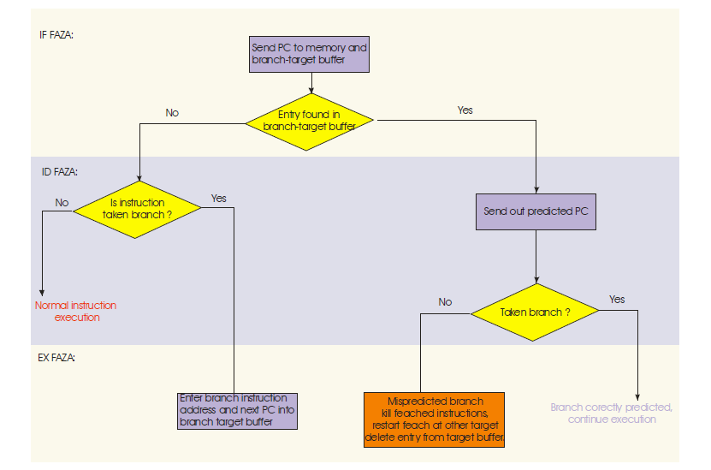
Slika 15. Princip rada BTB-a
Gubici = stopa_pogotka_u_BTB * procenat_pogresnih_predikcija * 2 +
(1 – stopa_pogotka_u_BTB) * procenat_obavljenih_grananja * 2

Zasto je ovo ovako? Zato sto mozemo da imamo dva slucaja:
Da imamo pogodak u BTB, ali da je grananje pogresno, pa placamo penal 2 takta (1 da izbrisemo pogresno pribavljenu instrukciju, a drugi da pribavimo novu), ILI (zato plus) da nemamo pogodak u bafer, a da imamo grananje, pa ponovo sve to puta 2 zbog penala.
- Hibridni prediktori

Superskalarni i VLIW procesori

SS – eng. skr. Super Scalar
VLIW – eng. skr.Very Long Instruction Word

Da bi se CPI dalje redukovao, odnosno bio manji cak i od 1 instrukcije po ciklusu, potrebno je prihvatiti i izdati vise od 1 instrukcije u 1 clk ciklusu.
Bitno:
- SS procesor moze da izda od 1 do 8 instrukcija u 1 clk ciklusu. Te instrukcije koje se jednovremeno izdaju moraju biti nezavisne. Ako neka instrukcija zavisi od prethodne (po registrima, ili FU), samo one koje njoj prethode ce biti izdate. Podrzava i staticko i dinamicko izvrsenje instrukcija. U toku 1 clk ciklusa moguce je 1 obracanje memoriji.
- Dok VLIW moze da izda fiksan broj instrukcija koje su izdate kao 1 velika instrukcija ili kao fiksni instrukcioni paket. Duzina instrkucije zavisi od broja FU i od duzine polja control za svaku FU. Svako polje u instrukcionom paketu je za fiksnu FU, a svaka FU ima konstante latencije. Pozdrzava samo staticko planiranje izvrsenja instrukcija.

Vektorski racunari

Problemi koje resavaju vektorski racunari:
- Brzina protocne obrade moze se povecati smanjenjem duzine clk ciklusa.
- Maksimalna brzina rada protocne masine u idealnom slucaju je 1 instr/clk.
- Brza protocna masina obicno koristi kes memoriju da bi se izbegla velika latentost kod instrukcija koje se obracaju memoriji.

Definicija: Vektorski procesor je specijalno projektovana masina da obavlja vektorska izracunavanja.
Vektorske instrukcije kao operande imaju linearna polja (vektore). Latentnost je vidljiva kao jedinstvena za ceo vektor, a ne za svaki element vektora.

Vektorske masine maksimalno koriste protocnost:
- U obradi instrukcija
- Kod izvrsenja ALU operacija
- Pri izracunavanju efektivne adrese
- Kod pristupa memoriji

Osnovne komponente vektorskog racunara:
- Memorija – podeljena je na niz memorijskih banaka kojima se moze jednovremeno pristupati. Koristi se low order interleaving, odnosno, nizi bitovi definisu banku gde su podaci, a visi gde se nalazi podatak unutar te banke. Podaci koji se nalazi u sukcesivnim memorijskim lokacijama se nalaze u razlicitim memorijskim bankama.
Podela po tome odakle se pribavljaju operandi:
  - Vektorsko-registarski – sve vektorske instrukcije, izuzev Load i Store, pribavljaju operande iz vektorskih registara i smestaju rezultat u registre
  - Memorijski-memorijski – operandi se citaju iz memorije i smestaju u nju
- Skalarni podsistem – namenjen izvrsenju skalarnih instrukcija, ne razlikuje se od protocne organizacije. Skalarni registri i protocne FU.
- Vektorski podsistem – protocno organizovane FU za izvrsavanje vektorskih operacija. Veliki broj vektorskih registara.

Vektorizacija petlji

Upotreba vektorske masine se moze postici na jedan od dva nacina:
- Efikasni visi programski jezici – programer eksplicitno naglasava delove koda za koje zeli da se odradi vektorizacija
- Vektorizujuci kompajleri – kompajler samostalno odredjuje delove koda za koje nad kojima se moze primeniti vektorizacija.

“Paralelizacija i vektorizacija nisu isti pojmovi. Kada se nešto izvršava u vektorskom obliku znači da se koristi protočnost a kod paralelizacije paralelizam u radu.
Kada je reč o ugnježđenim petljama pravilo je da se unutrašnja vektorizuje a spoljašnja paralelizuje.
Da bi se petlja paralelizovala po nekoj indeksnoj promenljivoj neophodno je da svi pravci zavisnosti budu = za tu indeksnu promenljivu. Odmotavanje je samo provera. Sve se radi preko vektora zavisnosti po podacima!
Vektorizacija može da se uradi SAMO po unutrašnjoj petlji, a provera se vrši preko pravca zavisnosti kod vektora zavisnosti.”

Jedini kandidati za vektorizaciju su petlje. Uvek se vektorizuje najdublje ugnjzedena petlja. Jedini tip hazarda koji moze da spreci vektorizaciju su RAW hazardi.
Problem su naravno zavisnosti. Loop-carry zavisnosti su zavisnosti koje su posledica koriscenja vrednosti izracunatih u nekoj od prethodnih iteracija. Detektuju se koristeci NZD test.

Da bi sam NZD test mogao da se primeni petlja mora da bude normalizovana, odnosno da pocinje od 1 i da se u svakoj iteraciji inkrementira za 1.

Dva nacina indeksiranja: a*j + b i c*k + d. LC postoji ako sa a*j + b indeksom upisemo nesto u odredjeno polje, a u kasnijoj iteraciji to isto polje citamo pristupajuci sa c*k + d. Odnosno: a*j + b = c*k + d. Ovo su se napravili pametni da kazu ono sto se vidi kad krenes da pises iteracije petlje. Pa ako u jednoj iteraciji imas recimo T[1], a u drugoj citas T[1] postoji LC.

Jednostruka petlja: NZD test kaze postoji LC ako NZD(c, a) deli bez ostataka (d – b)
Dvostruka petlja: Trazi se NZD za sve koeficijente uz iterativne indekse odjednom i gleda se da li to deli slobodne clanove unutar indeksiranja.

NZD test ima svoja ogranicenja, tako da moze doci do greske. Ali (!) ako test kaze da LC zavisnosti nema onda je sigurno nema, ako kaze da je ima onda ne mora nuzno da znaci da ce se pojaviti.

Vektorizacija ugnjezdenih petlji

Algoritam:
- Uociti sve parove generisanih – koriscenih promenljivih
- Za svaki uocen par odrediti vektor zavisnosti d
- Formirati matricu zavisnosti po podacima
- Po svim vrstama po kojima imamo nosioce zavisnosti ne mozemo da uradimo vektorizaciju.

Ako vektorizacija nije moguca po unutrasnjoj petlji, nad petljama je moguce primeniti odredjene transformacije.
To su n-to dimenzionalne kvadratne celobrojne matrice cija je determinanta = 1. Ova matrica ne sme da menja znak vektora zavisnosti. Navedene transformacije su unimodularne, odnosno mogu se primenjivati u bilo kom redosledu i koliko god puta i davace validne matrice transformacije.
Elementarne transformacije su:
- Permutacija – omogucava zamenu mesta dvema petljama. Ako zelimo da zamenimo mesta petljama po indeksima Ij i Ik, samo te dve vrste, ta transformacija se opisuje pomocu matrice T koja se dobija kada se u jedinicnoj matrici zamene mesta j-toj i k-toj vrsti.
- Obrtanje redosleda – omogucava promenu redosleda izracunavanja po odredjenoj indeksnoj promenljivoj. Transformacija se opisuje jedinicnom matricom u kojoj je u i-toj vrsti dijagonalni element jednak -1.
- Krivljenje – obavlja se krivljenje jednog iterativnog indeksa u odnosu na drugi za faktor f.

Tehnike za poboljsanje performansi

Konvoj

Konvoj predstavlja skup vekorskih instrukcija cije izvrsenje moze otpoceti u istom clk periodu. Konvoji se ne preklapaju.
Zvono je aproksimativna mera izvrsenja niza vektorskih instrukcija.

Ulancavanje

Ulancavanje omogucava da vektorska operacija otpocne sa izvrsenjem cim jedan element izvornog vektorskog operanda postane dostupan. (umesto da se ceka da ceo vektor bude izracunat)

Uslovno izvrsenje

Primenjuje se kod petlji koje sadrze narede uslovnog grananja. Bilo koja instrukcija se izrsava samo za one elemente vektora ciji je bit u vektoru maske postavljen na 1.

Strip mining

Strip mining podrazumeva razbijanje jedne petlje na dve ugnjezdene petlje zbog ogranicenja u velicini vektorskih registara.

Vektorski racunari – smestanje podataka i odredjivanje broja memorijiskih banaka

Definicija: Latentnost memorijskog sistema je vreme od trenutka izdavanja zahteva za pribavljanjem podataka do trenutka kada on postane dostupan.

Teorijski: da bi se obezbedio pristup proizvoljnoj strukturi dvodimenzionalnog polja, potrebno je da broj mem. banaka bude veci od dimenzija matrice.

Vektorski korak je razmak izmedju susednih elemenata kojima treba pristupiti sukcesivno. Kada se vektor pribavi u vektorski registar onda se on, registar, ponasa kao da ima logicki susedne elemente.

U opstem slucaju (!) da bi se mogao pribaviti jedan element vektora po clk ciklusu, broj memorijskih banaka mora biti veci od latentnosti memorijskog sistema (vremena pristupa memoriji). U suprotnom moguce je da 2 elementa koja treba jednovremeno da se pribave budu u istoj memorijskoj banci. Tada jedan zahtev mora biti zakasnjen zbog postojanja konflikata.

Konflikt kod pristupa memorijskoj banci nastupa ako vazi sledeci uslov:
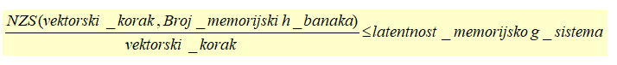

Konflikt kod pristupa memoriji nece nastupiti ako su:
- vektorski korak i broj memorijskih banaka uzajamno prosti
- ako je broj banaka veci od latentnosti memorijskog sistema
(vidi primer)

SIMD

Vektorska izracunavanja, o kojima smo pricali do sada, mogu biti obavljena i pomocu SIMD racunara.

Definicija: Postoji vise identicnih procesnih elemenata (PE) koji jednovremeno izvrsavaju istu instrukciju nad razlicitim elementima nekog polja. SIMD racunar je sinhorno polje PE-ova cijim radom upravlja upravljacka jedinica (CU – Control Unit).

Dve osnovne arhitekturne konfiguracije:
- Procesorska polja – koriste RAM memorije.
- Asocijativni procesori – koriste sadrzajno adresibiline (asocijativne) memorije.

Procesorska polja:
- Sa distribuiranom memorijom - procesorsko polje je spregnuto sa host racunarom preko CU. Razmena podataka ide preko sprezne mreze kojom upravlja CU.
- Sa zajednickom (deljivom) memorijom – lokalne memorije su zamenjene paralelnim memorijskim modulima kojima mogu pristupati svi PE-ovi preko sprezne mreze. Fja sprezne mreze je da poveze sto vise parova procesor – memorija bez konflikata.

Svaka maska deli skup procesnih elemenata na podskup aktivnih i podskup pasivnih.
Tipovi maskiranja:
- Direktno maskiranje – maskiranje proizvoljnog podskupa. CU emituje sadrzaj vektora maske zajedno sa svakom instrukcijom.
- Maskiranje pomocu adrese PE – vrednost bita u maski moze biti 0, 1, ili X, pri cemu X moze biti bilo sta.
- Maskiranje podacima – dinamicko maskiranje. Koristi se kod naredba grananja i uglavnom se kombinuje sa drugim nacinima maskiranja. Funkcionise po princpu sto CU emituje naredbu grananja, taj uslov se ispituje nad lokalnim podacima unutar svakog PE-a i samim tim se dobijaju razliciti rezultati.

Sprezne mreze

Sad kad smo konstatovali da postoje SIMD racunari, detaljnije cemo objasniti kako su oni povezani.

Definicija: Sprezne mreze sluze za povezivanje:
- PE i PE
- PE i memorijskih modula

Podela:
- Staticke – veze izmedju PE-ova su staticke i ne mogu se menjati u toku izvresenja
  - Jednodimenzionalne
  - Dvodimenzionalne
  - Trodimenzionalne

- Dinamicke – veze izmedju PE-ova se mogu menjati u toku rada postavljanjem aktivnih mreznih komponenti
- Jednostepene
- Visestepene

Parametri SM: D PR PR L
- Dijametar – maksimalno minimalno rastojanje izmedju dva cvora u mrezi. Odnosno, max rastojanje (tupe ga). Sto je rastojanje manje to je mreza bolja.
- Prosirljivost – da li se cvorovi mogu dodavati
- Redundantnost – koliko puteva postoji izmedu svakog para cvorova
- Rutiranje – koliko je komplikovano
- Propusnost – koliko podataka ima u jedinici vremena
- Latentnost – koliko je vremena potrebno da se podatak prenese od cvora do cvora

Staticke mreze

Linearno polje
- Broj cvorova = n
- Dijametar = n – 1
- Rutiranje – samorutirajuce, svako zna kome da posalje poruku jer svaki poredi destination sa id suseda

Ring
Dobija se povezivanjem krajnjih cvorova u 1D polje.
- Broj cvorova = n
- Dijametar = n / 2

Mesh – resetka
- Broj cvorova: N = m x n
- Dijametar = m – 1 + n – 1
- Rutiranje: izaberi prvo vrstu gde treba da ides, pa kolonu

Hiperkub
- Broj cvorova: stepen 2
- Adrese cvorova 0, 1… 2^k – 1
- Svaki cvor je povezan sa k drugih cvorova
- Rutiranje: neka imamo S(i) kao izvor i D(i) kao odrediste, neka je izmedju A(i). Poredimo odrediste sa bitovima cvora A sleva u desno, nalazimo gde se razlikuju i trazimo cvor koji je sused izvoru, a ima odresu koja jednaka adresi A sa tim jednim bitom razlike.
- Definisana je sa m = log2N spreznih funkcija:
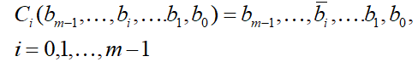
Slika 16. Sprezne funkcije Hiperkub SM
To znaci da je nulti cvor povezan sa cvorovima 1, 2 i 4. Gledano po bitovima
0 = 000
1 = 001
2 = 010
4 = 100
Odnosno, svaki cvor se razlikuje od svih suseda samo na 1 bitskoj poziciji. Otud komplement na i-tom bitu na slici 16.
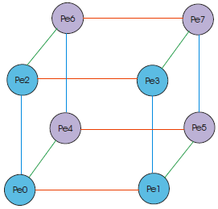
Slika 17. Hiperkub SM

Dinamicke mreze

Jednostepene SM
- Postoji N ulaznih i N izlaznih jedinica (N je broj procesnih elemenata).
- Ulazne jedinice su demultiplekseri 1xD (1 ulaz mogu na D izlaza da rasporede).
- Izlazne jedinice su multiplekseri MX1 (M ulaza vode na 1 izlaz)

Ako vazi da je D i M vece od 1, a manje od broja PE, odnosno N AND vazi da D = M = N radi se o crossbar spreznoj mrezi. Odnosno, radi se o mrezi gde je svaki PE povezan sa svakim PE.
Sa druge strane, ako su D i M manji od N nisu svi PE direktno povezani, pa ce podaci morati da kruze vise puta kroz mrezu, to su tzv. recirkularne sprezne mreze.

Definicija: Dinamicke SM se definisu skupom spreznih funkcija. Sprezna fja Sf preslikava adresu X jednog PE u adresu Sf(X) = Y drugog PE sa kojim se ostvaruje preslikavanje.
Odnosno, spezna funkcija slika adresu izvora u adresu odredista.
Nekada je neophodno primeniti vise spreznih funkcija kako bi se ostvarilo povezivanje.

Vistepene SM

Sastoje se od komutacionih elemenata (KE) i komunikacionih kanala. KE cine stepene mreze.
Visestepena SM koja treba da poveze N (N = 2^m) PE-ova sastoji se od m stepena i N/2 KE u svakom stepenu. Znaci ako imamo 8 PE-ova koje povezujemo, treba nam 3 stepena od kojih u svakom imamo po 4 KE.
Visestepenu SM karakterise:
- Izgled KE
- Nacin povezivanja susednih stepena
- Nacin upravljavanja
  - Individualno upravljanje stepena – jedinstveni signal se koristi da sve elemente KE jednog stepena postavi u isti polozaj. Potrebno m linija, gde je m broj stepena.
  - Individualno upravljanje KE – poseban upravljacki signal za svaki komutacioni element. Broj linija je m * n / 2, gde je m – broj stepena, n/2 – kom.elemenata
  - Nezavisno upravljanje na nivou grupe u jednom stepenu – jednim prolaskom kroz mrezu ostavaruje se povezivanje prozvoljnog para procesnih elemenata.

Generalizovani kub

Odredjivanje puta poruka:
- Jedan na jedan
  - Pomocu XOR zaglavlja – radimo XOR nad izvorom i odredistem, gde je 0 ide direktno (ne implementira se sprezna fja Ci), gde je 1 ide ukrsteno (implementira se sprezna fja Ci).
Ovde je moguce odrediti adresu izvora kada se primeni XOR nad odredistem i putem.
  - Pomocu odredisne adrese – di = 0 – gornji izlaz KE, di = 1 – donji izlaz. Nije moguce odrediti adresu izvora. Ali je moguce odrediti da li dolazi po korektnom putu (poredjenjem odredista i zaglavlja poruke).
- Jedan izvor u 2^{k} odredista
  - XOR varijanta – odredista su stepen dvojke. U zavisnosti od toga koliki je stepen dvojke na toliko bitskih pozicija mogu da se razlikuju odredista. Za putanju uzimamo bilo koji XOR izvora i odredista. Gde dolazi emisija vidimo tako sto uradimo XOR nad 2 odredista koji se razlikuju na odgovarajucem broju bitova. Ako je taj rezultat 0 na i-toj poziciji, pratimo putanju, ako je 1, dolazi do emisije.

Omega mreza

Sastoji se od m(log2N) stepena i N/2 KE. Omega mreza implementira funkcije mesanja i zamene. Komutacioni elementi obavljaju funkciju zamene, dok su veze tipa mesanje.
Put poruke se odredjuje isto kao kod generalizovanog kuba.

Generalizovani kub sa ekstra stepenom (ESC – Extra Stage Cube)

Dodajemo ekstra stepen koji obavlja spreznu funkciju C0. Samim tim dobili smo dodatna dva puta izmedju svakog para izvor - odresite. Mreza je sada otporna na jednostruke greske.
Normalno funkcionisanje: 0 je aktivna, m je premoscen (ne koristi se)
Sta ako dodje do problema?
- Ako je greska u stepenu m, nema veze, svakako koristimo 0 umesto njega, m je premoscen.
- Ako je greska u 0, onda se ona premoscava, m je aktivan.
- Ako je greska izmedju, onda se aktiviraju i 0 i m, tada izmedju svaka dva puta postoje po 2 puta tako da smo vec tolerantni na jednu gresku.
Primarni put: T_{p} = 0 t_{m-1}…t₁t₀
Sekundarni put: T_{p} = 1 t_{m-1}…t₁t_{0-compl}

MIMD

MIMD sistem predstavlja

Razmena podataka izmedju procesora moze da se obavi:
- Preko zajednicke (deljive) memorije koriscenjem zajednickih (deljivih) promenljivih
- Eksplicitnim slanjem poruka

Neophodna sinhronizacija posto oni rade asinhrono.

Podela:
- Cvrsto spregnuti (multiprocesori)
  - Dva ili vise homogenih procesora jednakih mogucnosti
  - Zajednicka memorija, mada svaki porocesor ima svoju lokalnu memoriju
    - Zato i postoji problem kes koherencije
  - Sprega procesora ostvarena je preko sprezne mreze
    - Dovoljna je jedna
    - Dinamickog je tipa
    - Resava konflikte
    - Topologije: magistrala, poptuno povezani, resetka
  - Komunikacija se odvija preko deljene memorije i deljenih promenljivih
  - Radom celog sistema upravlja jedinstveni OS

- Slabo spregnuti (multiracunari)
  - Skup procesora moze biti heterogen
  - Svaki procesor ima svoju memoriju
  - Komunikacija je kroz spreznu mrezu
    - Statickog su tipa SM
    - Topologije: prste, stablo, mreza, torus, hiperkub, magistrala
  - Operacijama prenosa u potpunosti upravlja interfejs izvorne i odredisne jedinice

Procesor sa svojom memorijom i UI uredjajima zove se racunarski modul, ili cvor.

Ploce koje se povezuju na magistralu mogu biti tipa:
- Gospodar
- Sluga
- I gospodar, i sluga, ali ne jednovremeno

Arbitraza

Arbitraza podrazumeva raspored transakcija na magistrali. Sad, znaci, radimo sa vise racunara, pa moramo i nekako da ih povezemo.

Abitraza se moze izvesti kao:
- Staticka – raspored transakcija na magistrali izmedju potencijanih gospodara vrse po unapred definisanom redosledu, obicno kruznom.
- Dinamicka – gospodar magistrale se odredje dinamickim putem, po zahtevu. Politike dodele se mogu zasnivati na:
  - Prioritetu – svaki gospodar ima fiksni prioritet
  - Nepristrasnosti – potencijalni gospodari imaju jednak prioritet. Prioriteti se menjaju, onaj koji je poslednji koristio magistralu ima najnizi prioritet.
  - Kombinovano – obicno se UI zahtevima vrsi dodela zasnovana na prioritetu, a procesorskim zahtevima na politici nepristrasnosti.

Politika oslobadjanja magistrale:
- Oslobadjanje po zahtevu – tekuci gospodar ima pristup sve dok se ne izda drugi zahtev
- Oslobadjanje nakon obavljene transakcije
- Istiskivanje – gospodar sa visim prioritetom istiskuje gospodara sa nizim

HW za arbitrazu moze biti realizovan:

- Centralizovano – moze biti u 1 od modula koji se povezuju na magistralu, tzv. arbitar magistrale. HW mehanizmi koji se koriste za dodelu i zahvatanje magistrale se mogu realizovati kao:
  - Deljivi zahtevi i lancano zahvatanje – postoje fiksni prioriteti, jer gospodar koji je blizi centralnom arbitru ima visi prioritet.
Prednost: jednostavnost, mali broj linija
Mana: prioritet odredjen fizickom pozicijom

  - Nezavisni zahtevi i zahvatanja - svaki gospodar ima posebnu liniju za izdavanje zahteva i posebnu liniju za zahvatanje
Prednost: kratko vreme arbitraze (dodele)
Mana: veliki broj linija za povezivanje potencijalnih gospodara

- Distribuirano – hw za arbitrazu je raspodeljen po potencijalnim gospodarima magistrale. Svaki potencijalni gospodar ima svog arbitra i jedinstveni arbitracioni broj koji se koristi za razresavanje sudara.

Crossbar sprezna mreza se dobija kada za svaku memorijsku banku postoji odgovarajuca magistrala. To je neblokirajuca jednostepena mreza.

Kes koherencija

Da bi se otklonili sledeci problemi: S K L
- Sudari kod pristupa zajednickoj memoriji
- Konflikti pri komunikaciji
- Latentnost pristupa kroz spreznu mrezu
Uvode se privatne kes memorije. I sad mi hocemo da ih odrzamo konzistentnim, o tome se radi na dalje.

Postoje 2 tipa pristupa u odrzavanju glavne memorije:
- Write through – pri modifikaciji kesa se modifikuje i glavna memorija, ali ne i ostale kopije keseva. Moze doci do nekonzistencije kada UI procesor puni glavnu memoriju (pa su kopije nekonzistentne).
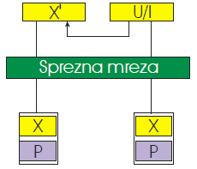
Slika 18. WT primer nekonzistencije
- Write back – pri modifikaciji kesa se ne modifikuje glavna memorija. To se radi tek pri zameni blokova. Do nekonzistencije moze doci kada UI procesor cita direktno iz memorije, a mozda neka promenjena kopija stoji negde lokalno.
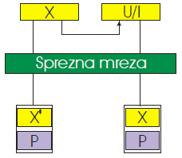
Slika 19. WB primer nekonzistencije

Kes koherenecija se moze resiti:

- SW tehinke – resava se nekonzistentnost tako sto se nece kesirati delijvi podaci koji se mogu menjati upisom. Zato se podaci moraju na neki nacin oznaciti. Da bi ovo bilo moguce kompajler mora biti u stanju da detektuje deljive podatke.
Prosto sta se menja upisom cuvamo na jedinstvenom mestu, u globalnoj memoriji , i to je to.

- HW implementiranim protokolima za postizanje kes koherencije – detektuju se uslovi koji mogu dovesti do nekonzistentosti kes memorija i shodno tome obavljaju akcije koje odrzavaju koherentnost mem.sistema.

Detaljno procitati sta se desava kod obracanja kesu kod oba protokola!

  - Snoopy kes protokoli - svaki kes kontroler njuska transakcije drugih keseva.
Pogodni su za sisteme sa malim brojem procesora, jednostavni, ali neskalabilni.
    - Invalidacija pri upisu
Pri prvoj promeni podataka, samo pri prvoj, dolazi do W-T azuriraranja glavne memorije. Pri narednim modifikacijama lokalnog kesa se globalna memorija azurira W-B politikom. Zato se i zove write-once.

      - Write-once – razlikuje cetiri stanja kopija kes protokola:
        - Valid (vazeca)
        - Invalid (ponistena)
        - Reserved (rezerivsano) – ta kopija se poklapa sa onom u GM i to su jedine dve validne kopije
        - Dirty (prljava) – samo je ta jedna kopija validna, ne poklapa se sa onom u GM
Da bi se odrzala konzistentnost memorijskog sistema protokol koristi dva svakupa komandi:
        - Komande koje izadje procesor lokalnom kesu
        - Komande konzistencije koje se izdaju preko zajednicke magistrale

    - Firefly protokol – Azuriranje pri upisu
Postoje tri moguca stanja kes kopije:
        - Valid-exclusive
        - Shared
        - Dirty
Koristi write-back politiku za azuriranje privatnih blokova (blokovi koji su u nekom od prva dva stanja) i write-through za deljive (shared) blokove.

  - Direktorijumske seme – direktorijumi sadrze informacije o tome koji kesevi imaju koju kopiju bloka. Postoje tri tipa direktorijumskih protokola:
    - Sa potupuno preliskanim adresarima – Svaki direktorijumski ulaz u glavnoj memoriji sadrzi po 1b za svaki procesor u sistemu i samo 1 dirty bit koji govori da li procesori smeju da modifikuje svoje podatke, ili ne.
Sa druge strane – svaki kes adresar sadrzi po 2 bita za svaki blok i pokazivac na taj blok. Jedan bit govori da li sme da se vrsi modifikacija bloka, drugi da li je kopija validna. Izgleda da sme da se vrsi modifikacija bloka samo ako 1 kes ima taj blok pored glavne memorije, ako njih vise ima taj blok onda ne moze ni jedan da menja.
    - Sa ogranicenim adresarima – samo odredjeni broj procesora moze sadrzati kopiju bloka u svom kesu. Ogranicen je adresar u glavnoj memoriji.
    - Sa ulancanim adresarima – dozvoljavaju prosirljivost sistema bez ogranicavanja broja kopija memorijskog bloka. Prvi koji uzme kopiju je i kraj lanca, drugi koji uzme kopiju dobija pokazivac na prvi. Koristi se tracaranje.

Ne ide za junski 2019. naredna lekcija.

Komunikacija i sinhronizacija procesa u MIMD sistemima

Kriticna sekcija
Uslovna kriticna sekcija – posledica je da se procesorski ciklusi beskonacno trose zbog testiranja promenljive, povecava se saobracaj na magistrali i broj (beskorisnih) obrcanja memoriji, tzv. busy waiting.

Semafor
Svakom semaforu je pridodata lista procesa koji cekaju na ulazak u kriticnu oblast. Eliminisan je busy waiting.
Podela:
- Binarni: od 0 do 1
- Brojni: od 0 do N
Razlika je sto kod brojnog vise procesa moze obaviti operaciju P i nastaviti sa izvrsenjem.

Monitori
Sve kriticne sekcije, tj. naredbe koje se obracaju deljivim promenljivim sadrzane su u monitoru. Monitorske procedure su kriticne sekcije. Monitorske procedure mogu pristupati samo monitorskim promenljivama. U jednom trenutku samo 1 proces moze izvrsavati 1 monitorsku proceduru.

Komunikacija razmenom poruka
Dva neophodna koraka:
- Sinhronizacija
- Komunikacija

Randevu u Adi
Task u Adi je osnovna konkuretna jedinica, kao funkcija.
Sastoji se od:
- Specifikacijskog dela
  - Entry predstavlja sredstvo pomocu koga jedan task moze komunicirati sa drugim. Svkom entry-ju je pridruzen red cekanja. Entry je slican specifikaciji procedure. Telo procedure se izvrsava u pozivnom tasku, a entry se izvrsava u sopstvenom. Accepet naredba definise deo koda koji ce se izvrsiti kada se izvrsava odredjeni entry.
- Tela

Operativni sistemi multiprocesora

Tri organizacije:
- Distribuirani
- Gospodar – sluga
- Plivajuci (simetricni)

Nejasno
- Uvod /S462
- Protocnost /S15
- Tomasul /S6

Obavezno pogledaj
- Dinamicka predikcija grananja – primeri za SS i VLIW

